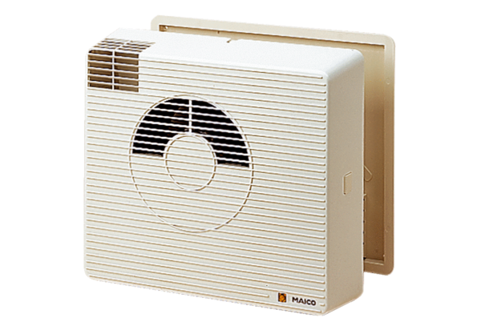Přístroj se zpětným využitím tepla WRG 20-2Obsah dodávky: 1 kusSortiment: D
Typové číslo: 0082.0225Výrobce: MAICO

